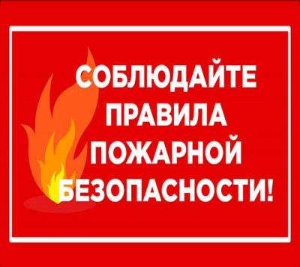
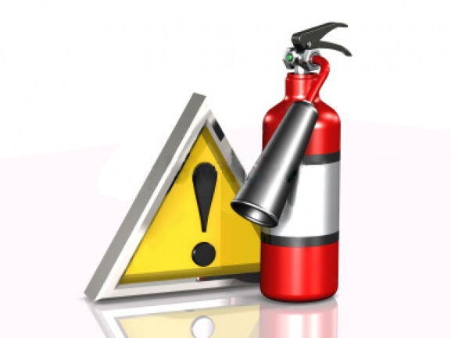
ПАМЯТКА ПО ПРОФИЛАКТИКЕ ПОЖАРОВ
ДЛЯ СОБСТВЕННИКОВ И АРЕНДАТОРОВ ЖИЛЫХ ПОМЕЩЕНИЙ

Меры пожарной безопасности при
использовании бытовой химии.

Пожарную опасность представляют следующие предметы
бытовой химии:

1. Бытовая химия в аэрозольной упаковке, а также бытовая химия с пропеллентами. Например, ароматизирующие и дезодорирующие средства, средства для подкрахмаливания, средства для антистатической обработки тканей, средства для очистки и полировки, средства по уходу за автомобилями, средства для уничтожения запахов и другие.
2. Декоративные лаки для ногтей, приготовленные на основе быстро испаряющихся легковоспламеняющихся жидкостей (изготовленных на основе ацетона и других веществ, имеющих низкую температуру воспламенения), а также жидкости для снятия лака, лосьоны на спиртовой основе.
3. Агрохимикаты: твердые и жидкие пестициды, химические консерванты кормов, жидкие аммиаки, используемые в качестве удобрения и химического реагента, а также селитровые удобрения. Контакт указанных веществ с горючими веществами (древесиной, углем, бумагой, соломой, торфом, навозом, мешкотарой) при наличии подходящих условий для возгорания может привести к пожару, даже при незначительном нагреве.

Меры пожарной безопасности при использовании, хранении и утилизации средств бытовой химии:

- Хранить средства бытовой химии следует в закрывающихся шкафчиках, в прохладном месте, вдали от нагревательных приборов, беречь от нагрева солнечными лучами.
- Хранение средствам бытовой химии должно исключать возможность бесконтрольного доступа детей.
- Положение при хранении предметов бытовой химии – вертикальное, также их следует беречь от падений.
- При использовании опасно разогревать, лаки, краски, мастики и аэрозольные баллончики, это может привести к их взрыву, при этом угрозу представляют даже опорожненные аэрозольные емкости.
- Запрещено распылять аэрозольные средства у открытого огня.
6. Утилизация предметов бытовой химии должна производиться в соответствии инструкцией завода изготовителя.

